REF. 200601

EN JÁVEA

PROPIEDAD EN VENTA

SITUACIÓN: CHALET SITUADO EN MAGNIFICA URB. CON VISTA PARCIAL AL MAR

SUPERFICIE PARCELA: 1.200,00 m².

SUPERFICIES CONSTRUIDAS: Vivienda: 181,00 m².

.
DISTRIBUCIÓN INTERIOR: VIVIENDA UNIFAMILIAR 2 PLANTAS - REFORMADA - CON
POSIBILIDAD DE SEPARAR EN 2 VIVIENDAS INDIVIDUALES

- 4 dormitorios.
- 2 comedor-salón.
- 2 cocinas.
- 2 baños.
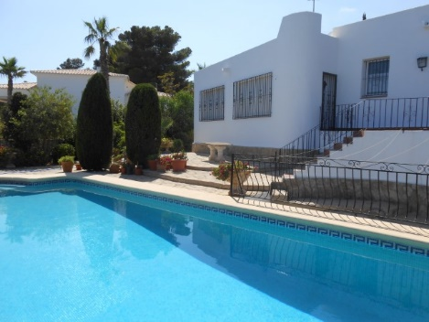
- 1 aseo.
- 1 terraza cubierta.

- Calefacción central con radiadores a gas.
- Aire acondicionado.
- Carpinteria de PVC y climalit.
- Jardin muy bonito.
- Parcela cerrada con muros de piedra y vallado de hierro.

PRECIO:

